Si assume che banca deve gestire i dati relativi alle filiali.

Per ogni filiale si devono registrare i seguenti dati: codice, nome, città e patrimonio totale in euro. Ogni filiale gestisce un certo insieme di conti correnti.

Ogni conto corrente è descritto dal numero del conto e dal suo saldo in euro (positi-vo o negativo) e può avere uno o più intestatari (clienti), ognuno dei quali può essere intestatario di più di un conto, anche in filiali diverse.

Per ogni cliente si registrano i seguenti dati: codice fiscale, nominativo, indirizzo, città e numero di telefono.

Ogni filiale, inoltre, concede dei prestiti ai clienti (un prestito, come un conto corrente, può essere intestato a più di un cliente): un prestito è descritto da un codice identificativo, dal codice del cliente a cui è stato concesso, dal suo ammontare in euro, dal codice dell'ufficio che lo ha concesso, dalla matricola dell'impiegato che lo ha stipulato, dalla data di apertura e dalla data entro la quale esso dovrà essere estinto.

***2. Glossario dei termini***

|  |  |  |  |
| --- | --- | --- | --- |
| **Termine** | **Descrizione** | **Sinonimi** | **Collegamenti** |
| filiale | Per contenere i dati relativi alle filiali | ufficio | conto, prestito |
| conto | Per contenere i dati relativi al conto | Conto corrente | cliente, filiale |
| cliente | Per contenere i dati relativi al cliente | intestatario | conto |
| prestiti | Per contenere i dati relativi dei prestiti | - | filiale, cliente |
| impiegato | Per contenere i dati relativi dell’impiegato | - | prestiti |

***3. Decomposizione del testo***

**Frasi di carattere generale**

Si assume che la banca deve gestire i dati relativi alle filiali.

**Frasi relative alla filiale**

Per ogni filiale si devono registrare i seguenti dati: codice, nome, città e patrimonio totale in euro. Ogni filiale gestisce un certo insieme di conti correnti.

**Frasi relative al conto**

Ogni conto corrente è descritto dal numero del conto e dal suo saldo in euro (positi-vo o negativo) e può avere uno o più intestatari (clienti), ognuno dei quali può essere intestatario di più di un conto, anche in filiali diverse.

**Frasi relative al cliente**

uno o più clienti possono essere intestatari di più di un conto, anche in filiali diverse.

Per ogni cliente si registrano i seguenti dati: codice fiscale, nominativo, indirizzo, città e numero di telefono.

**Frasi relative al prestito**

Ogni filiale, inoltre, concede dei prestiti ai clienti (un prestito, come un conto corrente, può essere intestato a più di un cliente).

Un prestito è descritto da un codice identificativo, dal codice del cliente a cui è stato concesso, dal suo ammontare in euro, dal codice dell'ufficio che lo ha concesso, dalla matricola dell'impiegato che lo ha stipulato, dalla data di apertura e dalla data entro la quale esso dovrà essere estinto.

**Frasi relative all’impiegato**

Per ottenere la matricola dell’impiegato è necessario creare il database dell’impiegato.

***4. Analisi Dati***

**ATTRIBUTI**

**Filiale :** Codice_filiale, nome, città, patrimonio_totale.

**Conto :** Numero_del_conto, saldo.

**Cliente :** Codice_cliente, codice_fiscale, nominativo, indirizzo, città, numero_telefono.

**Prestito :** ID_Prestito, ammontare_euro, data_apertura, data_estinzione.

**Impiegato :** Matricola, codice_fiscale, nominativo, indirizzo, città, numero_telefono.

**ENTITÀ**

Tra **Filiale** e **Conto** esiste un’entità individuata col verbo **GESTISTIRE**.

Tra **Filiale** e **Prestito** esiste un’entità individuata col verbo **CONCEDE**.

Tra **Conto** e **Cliente** esiste un’entità individuata col verbo **INTESTARE**.

Tra **Prestiti** e **Cliente** esiste un’entità individuata col verbo **CHIEDERE**.

Tra **Prestiti** e **Impiegato** esiste un’entità individuata col verbo **STIPULARE**.

***5. Diagramma E/R***

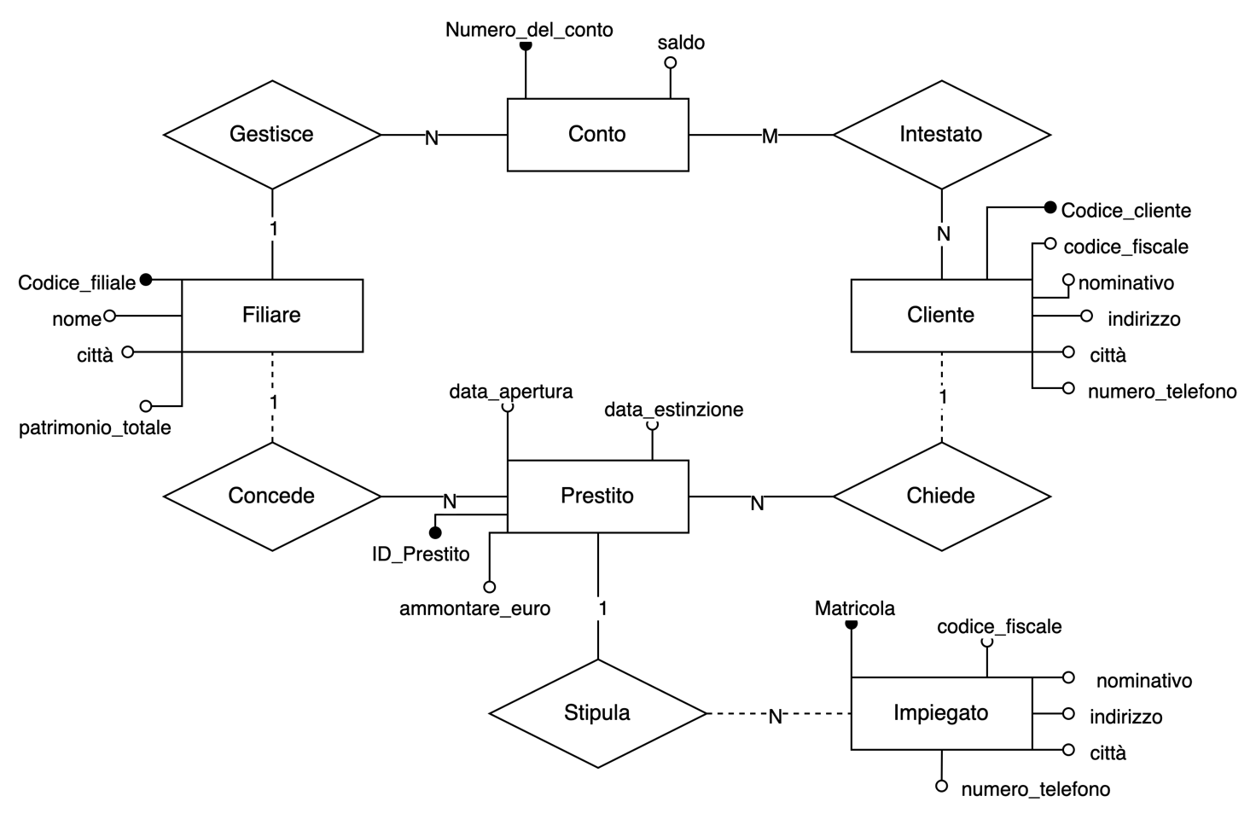  ***6. Regole di lettura***

Ogni **Filiale** deve **gestire** uno o più **Conti**.

Ogni **Conto** deve essere **gestito** da una **Filiale**.

Ogni **Filiale** può **concedere** uno o più **Prestiti**.

Ogni **Prestito** deve essere **concesso** da una **Filiale**.

Ogni **Conto** deve essere **intestato** a uno o più **Clienti**.

Ogni **Cliente** deve aver **intestato** uno o più **Conti**.

Ogni **Prestito** deve essere stato **chiesto** da un **Cliente**.

Ogni **Cliente** può aver’ **chiesto** uno o più **Prestiti**.

Ogni **Prestito** deve essere stato **stipulato** da un **Impiegato**.

Ogni **Impiegato** può aver’ **stipulato** uno o più **Prestiti**.

***7. Diagramma Logico***

